**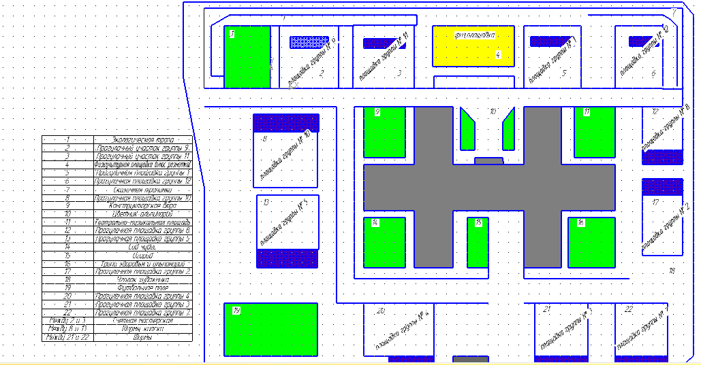**

|  |
| --- |
| C:\Users\Эля\AppData\Local\Microsoft\Windows\Temporary Internet Files\Content.Word\IMG_6536-05-10-17-10-27.jpg |
| ***Оборудование теневого навеса на участке раннего возраста*** |
| |  | | --- | | ***C:\Users\user\Desktop\готовое к конкурсу\Новая папка\IMG_6548-05-10-17-05-15 сиреневая.JPG***  ***Приложение №*** | |
| |  |  |  |  |  | | --- | --- | --- | --- | --- | | C:\Users\user\Desktop\готовое к конкурсу\Новая папка\IMG_6546-05-10-17-05-15сиреневая.JPGC:\Users\user\Desktop\готовое к конкурсу\Новая папка\IMG_6547-05-10-17-05-15сиреневая.JPGC:\Users\user\Desktop\готовое к конкурсу\Новая папка\IMG_6548-05-10-17-05-15 сиреневая.JPG |  |  |  | C:\Users\user\Desktop\готовое к конкурсу\Новая папка\IMG_6547-05-10-17-05-15сиреневая.JPG | | **Многофункциональный комплекс** |  | **Театральная площадь** |  | **Конструкторское бюро** | |
|  |